ワークシート
「学校組織で対応するいじめ問題について(スクールロイヤーの活用）」

１ 【資料１】を読んで、学校の対応における問題点を書きましょう。
事件１

事件２

２ 学校は、どの時点で、どのような対応をしたら良かったでしょうか。
（スクールロイヤーの活用を含む）

３ あなたはどんなことに気付き、どう考えましたか。

【資料２】 参考：文部科学省初等中等教育局いじめ防止対策協議会（平成29年度）（第3回） 配付資料
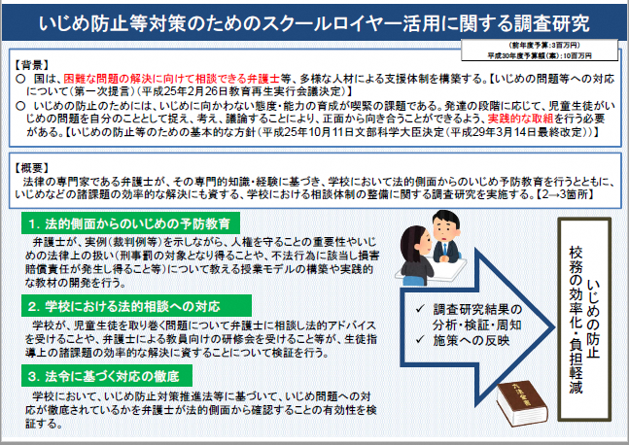
【資料３】令和元年度県立高等学校におけるスクールロイヤー活用事業 教職員研修アンケート結果より
